Nombre del Estudiante: NIP: Nombre del Estudiante: NIP:

ASIGNACIÓN CAPITULO 11. ARRASTRE Y SUSTENTACIÓN.

* 1. El coeficiente de arrastre de un automóvil en las condiciones de diseño de 1 atm, 25 °C y 90 km / h se determinará experimentalmente

en un gran túnel de viento en una prueba a gran escala. La altura y El ancho del coche es de 1,25 m y 1,65 m, respectivamente. Si la fuerza horizontal que actúa sobre el automóvil se mide en 220 N,

Determine el coeficiente de arrastre total de este automóvil. Respuesta: 0.29

* 1. La resultante de la presión y las fuerzas cortantes de la pared actuando sobre un cuerpo se mide en 580 N, lo que hace 35° con

la dirección del flujo. Determine la resistencia y las fuerzas de sustentación. actuando sobre el cuerpo.

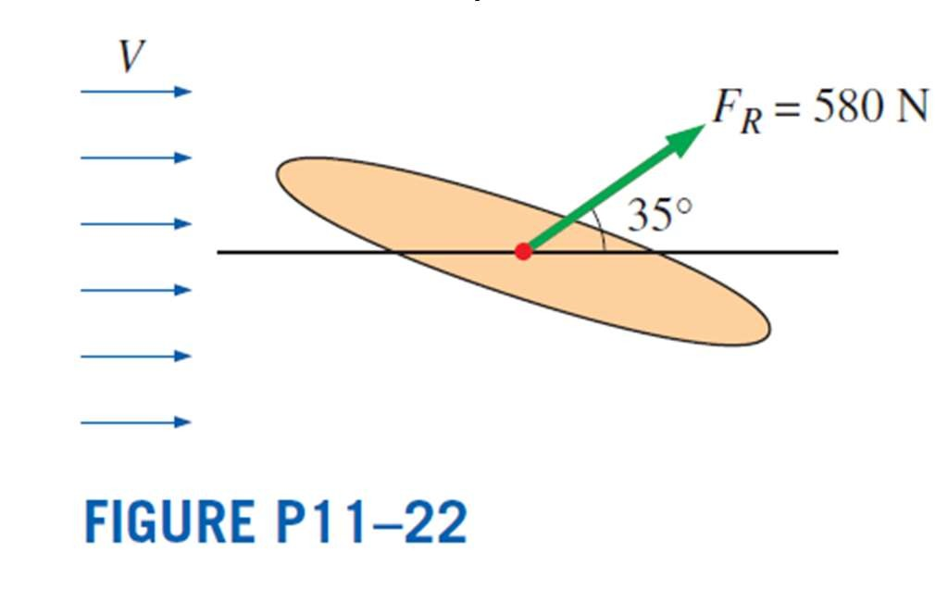

* 1. Durante un experimento con un número alto de Reynolds, la fuerza total de arrastre que actúa sobre un cuerpo esférico de diámetro D = 12 cm

sometido a flujo de aire a 1 atm y 5°C se mide en 5.2 N.

La resistencia a la presión que actúa sobre el cuerpo se calcula integrando

la distribución de presión (medida por el uso sensores de presión en toda la superficie) a 4,9 N.

Determine el

coeficiente de fricción de la esfera. Respuesta: 0.0115

**11-25E** Para reducir el coeficiente de arrastre y así mejorar

la eficiencia del combustible, el área frontal de un automóvil se reducirá. Determine la cantidad de combustible y dinero que se ahorra por año como resultado de reducir el área frontal de 18 a 15 pies2. Asume el

El automóvil se conduce 12,000 millas al año a una velocidad promedio de 55 mi / h. Considere que la densidad y el precio de la gasolina son 50 lbm / ft3 y

$ 3.10 / gal, respectivamente; la densidad del aire debe ser de 0.075 lbm / ft3, el poder calorífico de la gasolina será de 20.000 Btu / lbm; y el

la eficiencia total del motor sea del 30 por ciento.

Nombre del Estudiante: NIP: Nombre del Estudiante: NIP:

**11–30E** A velocidades de autopista, aproximadamente la mitad de la energía generada por el motor del coche se utiliza para superar la resistencia aerodinámica,

y por lo tanto el consumo de combustible es casi proporcional al

fuerza de arrastre en una carretera nivelada. Determinar el porcentaje de aumento

en el consumo de combustible de un automóvil por unidad de tiempo cuando una persona que normalmente conduce a 55 mi / h ahora comienza a conducir a 75 mi / h.

**11–32E** La carga de viento es una consideración primordial en el

diseño de los mecanismos de soporte de vallas publicitarias, como se evidencia por muchas vallas publicitarias derribadas durante la alta temporada de

vientos. Determine la fuerza del viento que actúa sobre un letrero de 12 ft de altura y 20 ft de ancho debido a vientos de 55 mi / h en la dirección normal al letrero, cuando las condiciones atmosféricas son 14.3 psia y 40°F. Respuesta: 2170 lbf

**11-33** Durante tormentas de viento importantes, los vehículos altos, como las casas rodantes y las semifinales pueden ser arrojadas fuera de la carretera y los vagones de su

pistas, especialmente cuando están vacías y en áreas abiertas.

Considere un semirremolque de 5000 kg que mide 9 m de largo, 2,5 m de alto y 2 m de ancho. La distancia entre la parte inferior del camión y

el camino es de 0,75 m. Ahora el camión está expuesto a los vientos de su superficie lateral. Determine la velocidad del viento que inclinará la camión a su lado. Tome la densidad del aire en 1,1 kg / m3 y

suponga que el peso se distribuye uniformemente.

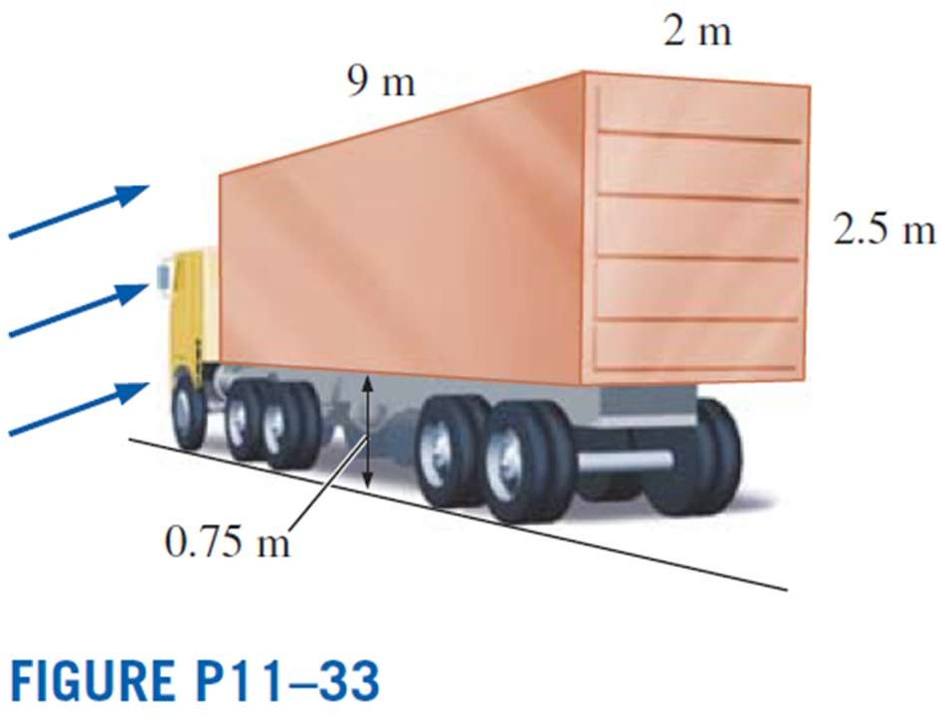

* 1. Considere una aeronave que despega a 260 km / h cuando

está completamente cargado. Si el peso de la aeronave se incrementa en 10 por ciento como resultado de la sobrecarga, determine la velocidad a que despegará el avión sobrecargado. Respuesta: 273 km / h

* 1. Considere un avión cuya velocidad de despegue es 220 km / h

y eso tarda 15 s en despegar a nivel del mar. Para un aeropuerto en un

Nombre del Estudiante: NIP: Nombre del Estudiante: NIP:

altitud de 1600 m (como Denver), determine (a) el despegue velocidad, (b) el tiempo de despegue, y (c) la pista adicional

longitud requerida para este avión. Suponga una aceleración constante para ambos casos.

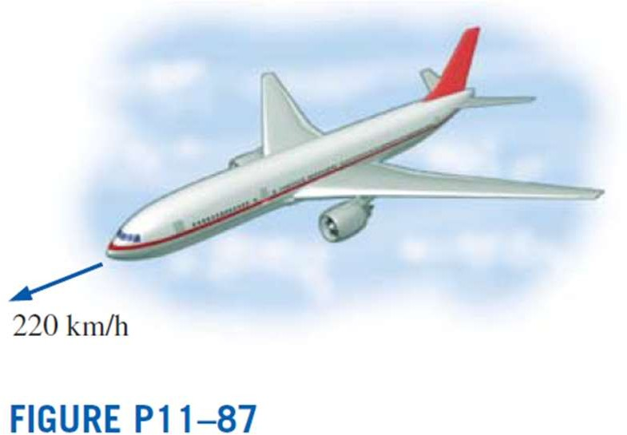

**11.99** Un anuncio rectangular de 2 m de alto y 4 m de ancho

El panel está unido a un hormigón rectangular de 4 m de ancho y 0,15 m de alto. bloque (densidad 5 2300 kg / m3) por dos de 5 cm de diámetro,

Postes de 4 m de altura (parte expuesta), como se muestra en la figura P11-99. Si la señal debe soportar vientos de 150 km / h desde cualquier dirección, determinar (a) la fuerza de arrastre máxima en el panel, (b) la

fuerza de arrastre que actúa sobre los polos, y (c) la longitud mínima L del bloque de hormigón para que el panel resista los vientos. Llevar

la densidad del aire debe ser de 1,30 kg / m3.

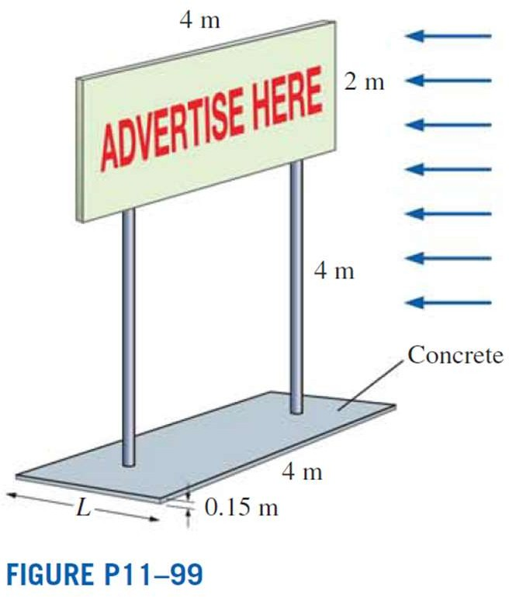

**11-102** La chimenea cilíndrica de una fábrica tiene un exterior de 1,1 m de diámetro y 20 m de altura. Determinar la flexión momento en la base de la chimenea cuando los vientos a 110

Nombre del Estudiante: NIP: Nombre del Estudiante: NIP:

km/h lo atraviesan. Toma las condiciones atmosféricas a 20°C y 1 atm.

**11–103E** El compartimiento de pasajeros de una minivan que viaja a 50 mi / h en aire ambiente a 1 atm y 80°F se modela como

una caja rectangular de 4.5 pies de alto, 6 pies de ancho y 11 pies de largo. Se supone que el flujo de aire sobre las superficies exteriores es turbulento. debido a las intensas vibraciones involucradas. Determine la

fuerza de arrastre que actúa sobre la parte superior y las dos superficies laterales del van y la potencia necesaria para superarlo.

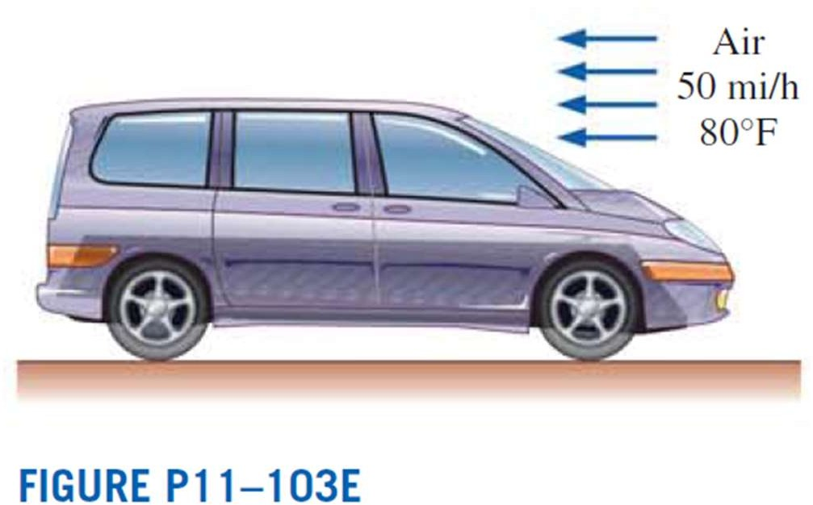

**11-112** Durante un experimento, tres bolas de aluminio (*r*= 2600 kg / m3) con diámetros de 2, 4 y 10 mm,

respectivamente, se dejan caer en un tanque lleno de glicerina

a 22°C (*ρ=*1274 kg / m3 y m = 1 kg / m · s). Las velocidades terminales de las bolas se miden en 3,2, 12,8 y 60,4 mm / s, respectivamente. Compare estos valores

con las velocidades predichas por la ley de Stokes para la fuerza de arrastre

FD = 3π*μ*DV, que es válido para números de Reynolds muy bajos (Re <1). Determine el error involucrado para cada caso y

evaluar la exactitud de la ley de Stokes.